PLAN DU COUR :
- Présentation d’EXCEL
- Calcul sous EXCEL
2-a) En utilisons les formules
2-b) En utilisons les fonctions
- Calcules spéciales
- Représentation graphique.

- Présentation d’EXCEL

- EXCEL est un logiciel de calcul, de Représentation graphique et de programmation.

Le nom du fichier EXCEL est : un CLASSEUR qui contient plusieurs feuilles de calcul, sont extension est (.xlsx).
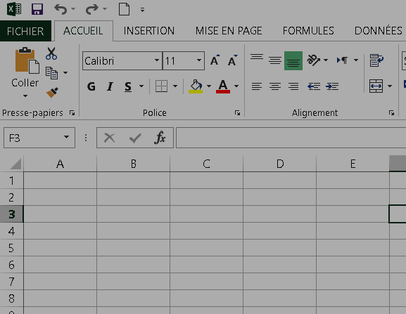
- INTERFACE GRAPHIQUE :
f_{x :} la barre des formules
La cellule encadrée en noir est la cellule active.

- Les formes du curseur :
: La forme de sélection.
: La forme de déplacement.
: Le poigné recopié.
Si en rajoute la touche CTRL a la forme de déplacement on aura un petit plus qui nous donne la manipulation copier/coller.
- Calcul sous EXCEL

2-a) En utilisons les formules :
Avant d’écrire une formule de calcul il faut précéder la de « = ».
Exemples : pour calculer une somme des cellules A1 ,B1,C1 dans D1 en écrit :
=A1+B1+C1
Même chose pour le produit : =A1*B1*C1
Ainsi que la division la moyenne : =(A1+B1+C1)/3 ….etc.

Regardez derrière la page pour le calcul de totale, la moyenne (exercices 1), le produit (exercices 2). Vous écrivez la formule dans la première cellule et validez par la touche entrée en suite utilisez le poigné recopier(+) pour les autres cellules de la même colonne.

2-b) En utilisons les fonctions :
Une autre méthode de calcul consiste à utiliser directement des fonctions prédéfinie comme :
Somme(A1 :A4), produit(A1 :A4), moyennes ...
En utilisons soit : la barra de formules f_{x ,} ou
L’onglet formules ( math et trigo , fonction statistiques dans autres fonctions ………).

- La différence entre le « ; » et les « : » dans une formule :

Le « ; » désigne élément par élément, par contre les « : » désigne un plage de cellules.
Exemples :
Somme(A1 ;B2 ;D4) =A1+B2+C4
Sommes(A1 :A3 ;B2 ;C4 :C6)= A1+A2+A3+B2+C4+C5+C6

- Exemples de fonctions statistiques :

MODE(), MEDIANE(), MAX(), MIN(), ECARTYPE(), FREQUENCE(), MOYENNE(),NBVAL(),LOI.KHIDEUX…..
- CALCULS SPECIALES
IL existe des fonctions et des calculs spéciaux sur Excel en site deux exemples.
3-1. Le calcul conditionnel :
La formule s’écrit comme suite :
=si(test logique ;[valeur_si_vrai] ;[valeur_si_faux]
Exemple : pour l’exercice 03 en écrit dans la cellule f2 =si(E2<8 ; "Recalé " ; si(E2>=10 ; "Admis " ;
" Rattrapage "))
3-2. figer une cellule :
Dans l’exercice 04 on veut calculer l’augmentation de salaire de 6% dans la cellule B2, donc en doit procéder de cette manière : exercice (04)
Dans B2 en écrit =A2*C2 en suit avant de valider avec la touche entrée en tape sur la touche F4 en suite entrée.

- GRAPHISME SUR EXCEL
4-1 Représentation de deux séries adjacentes :
Dans l’exercice 05 pour représenter les deux courbes (vélos et prix) en fonction de des année, en sélectionne les trois colonnes a la foi en suite en clic sur l’onglet insertion (groupe graphiques) et en choisi par exemple nuages de points deuxième courbe.
4-2 Représentation de deux séries non adjacentes :
dans le même exo 05 pour représenter la courbe (vélos) en fonction de des année, en sélectionne la colonne années en suite en
sélectionner la colonne vélos en appuyons sur la touche CTRL en clic sur l’onglet insertion (groupe graphiques) et en choisi par exemple nuages de points deuxième courbe.
4-3. Représentation de plusieurs courbes dans le même graphe : (exercice 06)
- Pour SUPPRIMER une courbe du graphe ca suffit de cliquer sur la courbe à supprimer (sur les points de la courbe) et d’appuyer sur shift supp du clavier
- Pour AJOUTER une courbe dans le graphe : BDS sur le graphe en suite sélectionner les données dans la boite qui apparie cliquer sur ajouter ensuite dans le 1er champ écrire le nom de la série, dans le 2eme champ sélectionner les données de la nouvelle courbe du tableau, clic ok.
- Pour MODIFIER le type de courbe :
Cliquer avec BDS sur la courbe en suite choisi modifier le type de graphe, choisi un autre type, ok.
- Pour AJOUTER UN DEUXIEME AXE : vous faite BDS sur une des courbes, choisi mettre en forme la courbe, en suite cocher Axe secondaire, ok.
Exercice 1 :
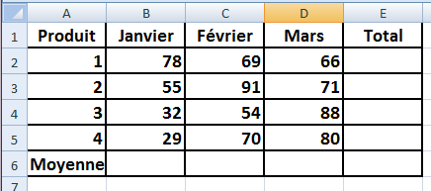

Exercice 2 :
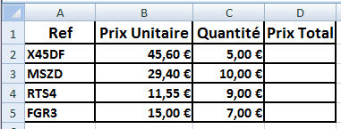EXERCICE 03 :
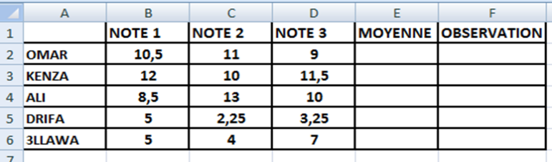
EXERCICE 04
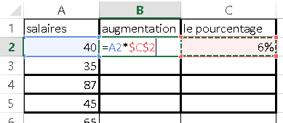
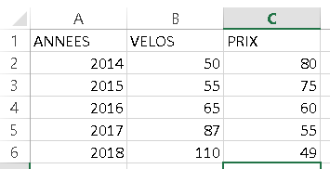
EXERCICE 05
EXERCICE 06
